感谢各位朋友对我开发的零代码生信分析软件的支持和厚爱

## 软件简介

我开发了一款本地电脑无限使用的零代码生信数据分析作软图神器电脑软件OmicsTools，欢迎大家使用OmicsTools进行生物医学科研数据分析和作图，该软件件能让大家在不需要任何编程和代码编写的基础上，分析次数没有限制，可以无限使用，让您在自己的电脑上快速进行大量的生信分析和加速大家的科学研究。

目前市面上各种云平台网站上的各种组学分析，GEO/TCGA数据挖掘，各种复杂图形作图，单细胞数据分析，WGCNA, ssGSEA、GSVA, 拟时序分析， 细胞通讯，机器学习人工智能构建临床预后模型等高级复杂个性化分析都是按次收费的，一次最低都要好几百，在OmicsTools这里都是可以在你自己的电脑上无限使用无限分析的，没有次数限制，一次收费，无限使用，收费也是全网最低价，性价比最高的。

OmicsTools当前比很多按次收费的云平台都要强大很多，OmicsTools是可以无限使用的，没有次数限制，分析功能也特别多，全部都是零代码操作，一学就会，简单好用。

你会发现用我开发的软件，让你短时间内就成为生信大神，啥都会做，自己编程摸爬滚打，各种报错，花了几个月或者几年，掌握的分析技能还没有我软件能做的分析多。

我开发的本地电脑无限使用无限分析作图的生信零代码一键分析电脑软件神器OmicsTools 软件在github上的zihaoxingstudy1/OmicsTools仓库 中，大家可以下载安装OmicsTools进行各种生信分析和可视化作图。  
软件下载官方网址: https://github.com/zihaoxingstudy1/OmicsTools ，大家可以下载安装OmicsTools进行各种生信分析和可视化作图。



## OmicsTools软件用户关心的问题答疑

### 软件会一直更新并添加新的功能吗，怎么获取新版本的OmicsTools?

软件是一直都在更新，而且是永久更新的，而且更新非常频繁，一直在为大家增加更多的生信分析功能，一般每隔两周都会更新一版OmicsTools并添加更多新的功能进来。

OmicsTools的更新和优化包括实时推送的日常小更新优化和版本整体的增量大更新，平时用户反馈参数的改动和新特性和一些问题我都会快速进行优化，用户只需要把软件进程关掉，重启一下，就能实时享受到最新的功能和解决掉反馈的故障问题，大版本的更新我每隔两周左右发一个新版本的安装包吧

我更新的在本地电脑无限使用无限分析作图的生信零代码一键分析电脑软件神器OmicsTools新版本软件下载github官方网址: https://github.com/zihaoxingstudy1/

也可以到我的生信交流qq群931846486的群文件中或b站粉丝应援团中下载到OmicsTools分析软件,大家可以下载安装OmicsTools进行各种生信分析和可视化作图。

### 软件实际使用和用户评价怎么样？

目前所有的OmicsTools会员用户都是可以正常运行该软件零代码进行各种生信分析和科研作图的，目前软件在会员用户群体中的好评率达95%以上，是非常受用户任何和赞赏的。我也节选了跟用户的聊天记录和用户的实际反馈情况如下: 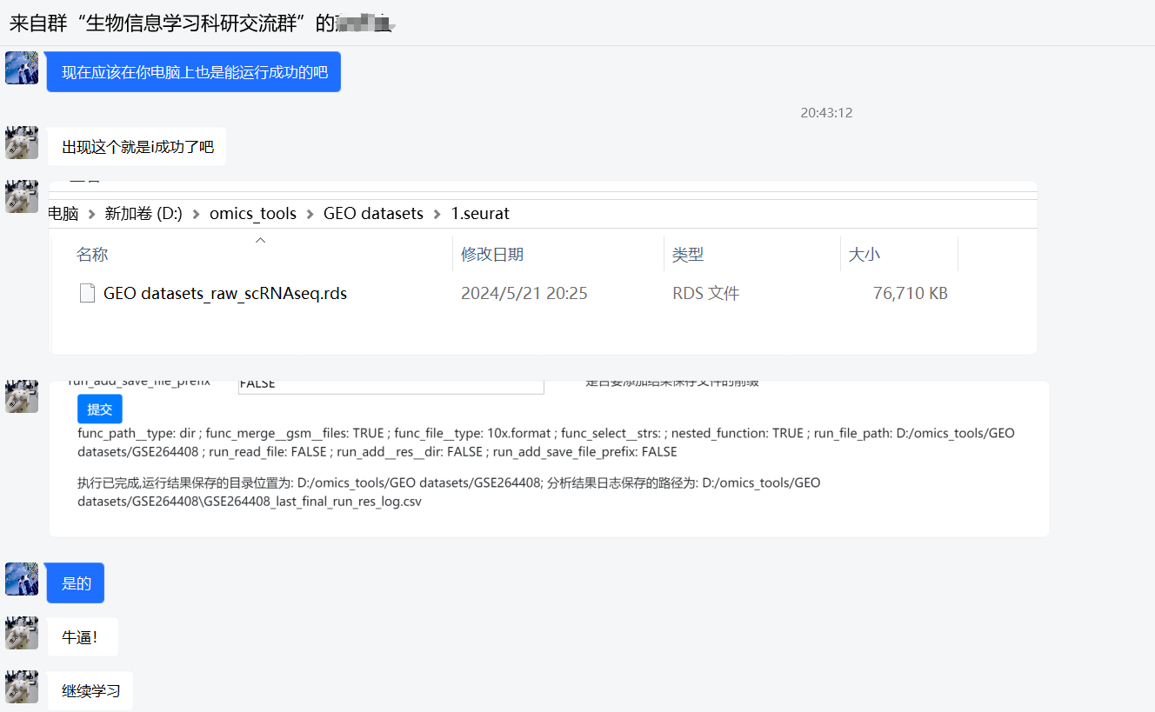 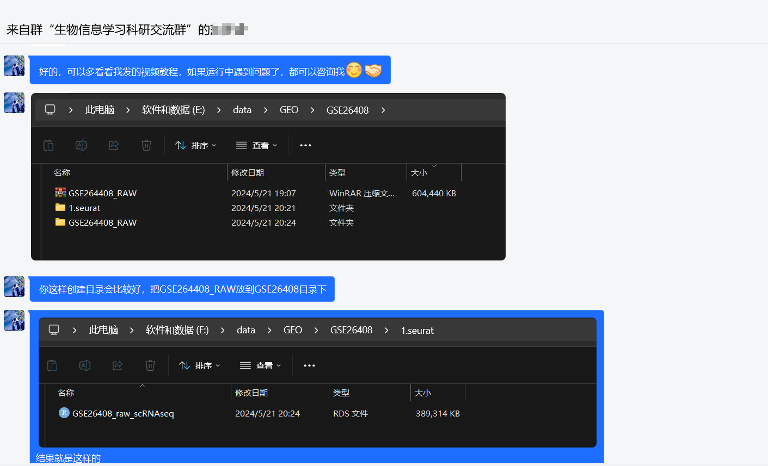 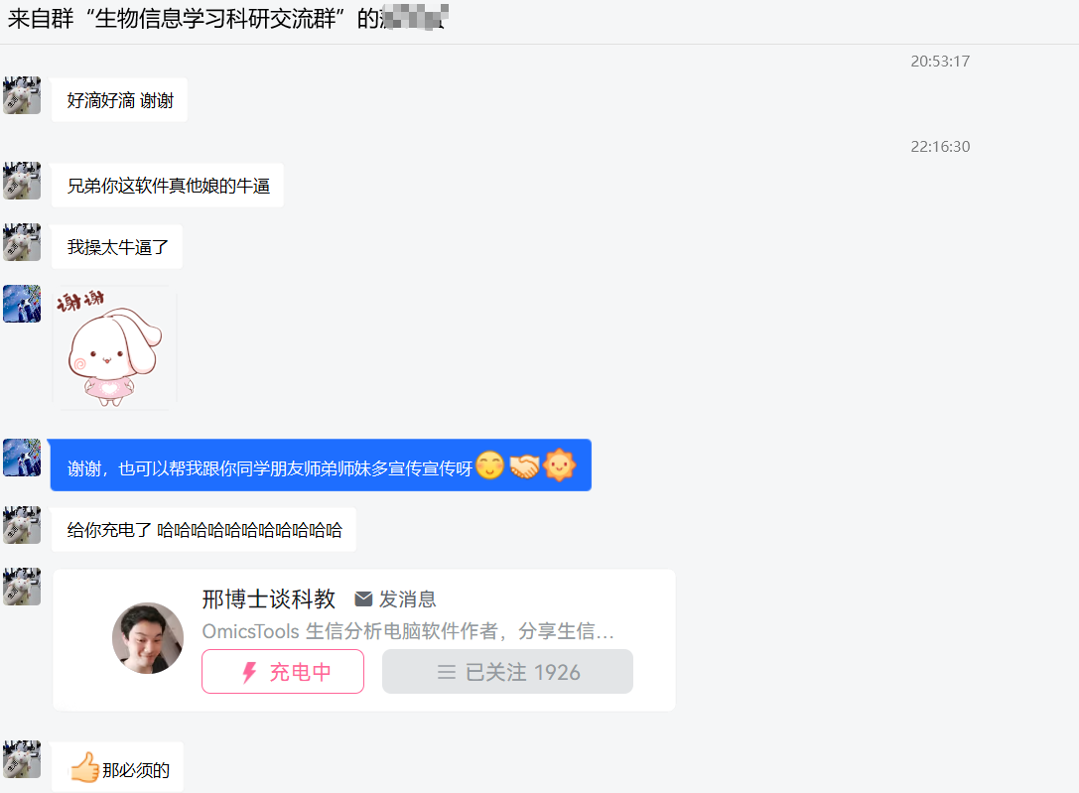 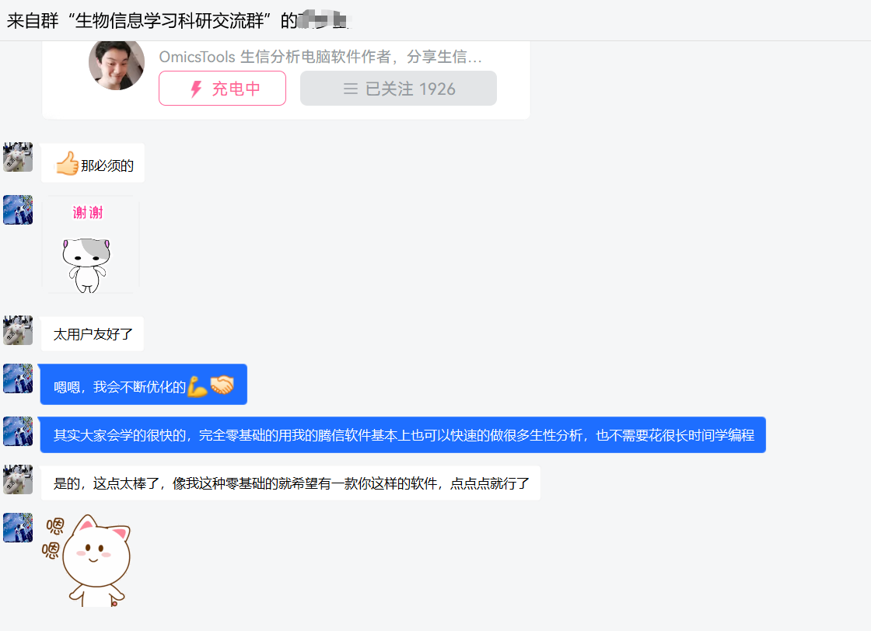

### 软件售后服务怎么样？平时有问题了会答疑吗？

我是给每个会员用户都长期进行各种跟OmicsTools有关的问题进行各种答疑解惑的，大家平时有问题都可以问我。

我白天可能很多时候工作比较忙碌，但白天下班后回到家里，一般吃完晚饭后晚上会在抖音或b站或小红书上‘邢博士谈科教’在线直播和答疑解惑，有啥问题的时候，来我直播间问我，可以发消息或连麦跟我提问互动，这样我好统一在直播间里给大家回答问题，效率更高一些，可以一次性回复更多朋友关心的问题。

大家也可以关注下我的taobao店铺‘生信研究’,平时有什么问题都可以在淘宝上咨询我，我的tb旺旺来消息了有响铃，这样能及时知道大家发消息给我了，能更及时的回复大家的消息和关心的问题。

### OmicsTools软件有保障吗？不满意可以退货吗？

OmicsTools软件对用户的权益提供了非常好的保障，支持淘宝平台官方的七天无理由退货退款服务。

目前全网的生信分析产品只有我这一家是敢支持七天无理由退货的，是因为我对我的软件产品有信心，性价比高，可无限使用，很多用户使用后了都是很满意的。

### OmicsTools软件好上手吗？容易操作吗？

OmicsTools软件是非常好上手和简单易用的，也不需要编程，对于不会编程，0基础的朋友来说，使用OmicsTools也可以让你在短时间内就能轻松玩转各种复杂的生信分析和快速发表一些跟生信相关的论文文章。

软件每个模块有演示数据，我也给每个模块录制了详细的视频教程上传到了微信公众号和b站上，目前使用OmicsTools的会员用户基本上都运行成功了，而且都非常满意，对我开发的软件评价都很高，觉得软件很强大很好用，上手也很快的，基本上前期只要花10分钟把依赖的R语言分析环境配置好就没事了，后续各个模块的生信分析功能配上我的每个模块的演示数据和我在微信公众号和b站上发布的视频教程基本上几天就能掌握OmicsTools的很多模块的生信分析流程，进行各种复杂的生信分析的。

我平时也会录制很多OmicsTools的视频教学课程，大家也可以到我的公众号’生信学习’和b站上多看看我已经录制上传好的OmicsTools很多模块的教学视频。

### 如何能找到OmicsTools相关的图文和视频教程?

我在抖音，b站，小红书等全网自媒体”邢博士谈科教”和微信公众号”生信学习”中都有更新一些OmicsTools使用的相关图文和视频教程，大家可以关注我的自媒体账号和观看我发布的一些作品，目前在公众号和b站更新的会更全一些。

我平时也会录制很多OmicsTools的视频教学课程，大家也可以到我的公众号’生信学习’和b站上多看看我已经录制上传好的OmicsTools很多模块的教学视频。